2. fejezet
Tumnus úr titkos megbízatása

Feladatok összesítő táblázata
Kötelező feladatok | Kiegészítő feladatok |  | Házi feladat
1.a,1.b, 2., 4.a, 4.b, 4.c, 4.d,  6., 12.a, 12.b | Egyszerűbb | Nehezebb | Egyszerűbb | Nehezebb
 | 1.c, 1d., 5.a, 5.b,  8., 11.b | 1.d, 10., 11.a | 3., 9.  vázlat kiegészítése  olvasni: 3. fejezetet | 3.c, 7.
Tartozik hozzá PPT

Jelmagyarázat
 | érzelmi ráhangolódást segítő feladat/ok
 | rávezető feladat/ok
 | a feladat továbbgondolása
 | abban az esetben alkalmazzuk, ha egy feladat kapcsán többféle feladatot, tevékenységet is felajánlunk
@ | azokat a feladatokat jelöli, melyek digitálisan is elérhetőek

 | Mit akarunk elérni? |  | Feladatok, tevékenységek  leírása |  | Munkaformák |  | Eszközök | Jegyzete-im
27./1.a | - A munkafüzet feladatainak egy része a szövegértés ellenőrzését, a regény eseményeinek nyomon követését szolgálja, más részük a szöveg feldolgozása kapcsán feleleveníthető fogalmazási ismeretekre és az ismeretbővítésre koncentrál.  - Ebben az esetben Lucy és Tumnus párbeszédének megfigyeltetése elsősorban tartalmi szempontból fontos, hiszen az olvasók a két szereplő párbeszédén keresztül először nyerhetnek betekintést egy másodlagos világba, ami egy, a valóságtól függetlenül létező, kitalált univerzum.  - Ezen túl itt kerül fókuszba a regény egyik legfontosabb, további eseményeket generáló kérdése:  „ – Akkor voltaképpen ember vagy?” |  | - Elevenítsétek fel a 27. oldalon található fogalommagyarázat segítségével a párbeszéd fogalmát, tartalmi és formai jegyeit  - Osszátok két nagy csoportra – fiúk és lányok csoportjára – az osztály tanulóit!  - Tegyétek a gyerekek elé a szövegrész alábbi idézeteit!  1.  „ Ez itt Narnia földje – felelte a faun – a lámpaoszloptól egészen a Cair Paravel kastélyáig.”  2.  „ Ó, Éva lánya Ruhásszekrényországból, a messzi Vidékiház városából…….”  - A lányok próbálják meg elképzelni Narniát, az első idézetből kiindulva! A fiúk Tumnus bőrébe bújva tegyék meg ugyanezt a 2. idézet alapján!  - Írják le néhány mondattal a fogalmazásfüzetükbe, hogy milyennek képzelik el az adott országot (Narnia, Ruhásszekrényország)!  - A feladat utasítása néhány gyermek számára túl általános lehet, ezért szükség esetén gondolattérképpel indítsátok a munkát!  - Szedjétek össze gondolattérkép segítségével, hogy mi mindent láthatunk egy országjáró körút során (földrajzi képződmények, állatok, növények, épületek stb.)!  - Biztassátok a gyerekeket, hogy lehetőség szerint minél inkább rugaszkodjanak el a valóságtól!  - Beszéljetek arról is, hogy mennyire nehéz vagy könnyű elrugaszkodni az általunk ismert, általunk valóságosnak tartott világtól! |  | frontális munka  egyéni munka  frontális munka |  | munkafüzet  fogalmazás-füzet  gondolat-térkép
@ | - A háromszög részhez tartozik egy digitális feladat, melynek címe: Eddigiek áttekintése  - Ezt a feladatot érdemes az 1.b feladat előtt elvégezni.  Megtalálható: Itt!
27./1.c |  |  | - Fogalmazd meg egy mondatban, hogy te honnan érkeznél meg Narnia földjére! |  | frontális munka
@ | - A kör részhez tartozik egy digitális feladat, melynek címe: Találkozás a faunnal  Megtalálható: Itt!
@ | - A kör részhez tartozik egy digitális feladat, melynek címe: Rokon értelmű szavak  - Megtalálható: Itt!
@ | - A kör részhez tartozik egy digitális feladat, melynek címe: Tumnus úr süteménye  - Megtalálható: Itt!
28./2. | - A hiányos párbeszéd kiegészítésére vonatkozó feladat hozzásegíti a gyerekeket, hogy belehelyezkedjenek a történetbe, és a szereplők fejével gondolkodjanak.  - Fontos, hogy a gyerekek megtapasztalják, hogy párbeszéd esetében is elengedhetetlen, hogy a beszélgetőpartnerek mondatai között legyen tartalmi összefüggés. A feladat kapcsán tapasztaltassátok meg ennek fontosságát! |  | - A gyerekek keressenek vissza párbeszédes részeket az Olvasókönyvükben található szövegekből!  - Olvassanak fel minél többet!  - Az egyes párbeszédek kapcsán beszéljétek meg, hogy milyen plusz információkra tehettek szert az olvasók a szereplők beszélgetése nyomán! Vizsgáljátok meg azt is, hogy a szerzett információk birtokában élményszerűbbé, elképzelhetőbbé váltak-e az események! |  | egyéni munka  frontális munka |  | Olvasókönyv
 |  |  | Szerepjáték  - Kiszámoló segítségével jelöljék ki a gyerekek az egyik osztálytársukat!  - A kiválasztott tanulónak az lesz a feladata, hogy beleképzelje magát egy olyan szituációba, amelyben két ember beszélget egymással (a vevő beszélget a piacon a vásárlóval) majd bele kell bújnia az egyik szereplő bőrébe.  - Az elképzelt párbeszédből csak annak a szereplőnek a mondatait mondhatja ki hangosan, akinek a bőrébe bújt.  - A többieknek a hiányos párbeszéd alapján ki kell találniuk, hogy hol és kivel beszélget. |  | frontális munka |  | papírcetli-ken különböző szituációk
 |  |  | - A gyerekek a feladat nehezebb változatát is kipróbálhatják. Ebben az esetben egyénileg kell kitalálniuk, hogy hol és kivel beszélget az osztálytársuk, majd bele kell bújniuk a másik szereplő bőrébe, és ki kell találniuk, hogy vajon mi lehetett az elhangzottakat feltételezhetően megelőző vagy azt követő (ez megegyezés kérdése) mondat, vagy akár kérdés.  - Az ellenőrzés során majd ki fog derülni, hogy ki járt a legközelebb az igazsághoz. |  | frontális munka
28./3. | - Szóbeli kifejezőkészség fejlesztése beszélgetésen keresztül. |  | - A feladat elvégzése előtt vizsgáljátok meg közösen a gyerekekkel ezt a bevásárlókosarat:  Forrás: 5 szakértői étkezési tervező megosztja a bevásárlási titkát - Élelmiszer - 2021 (designeline.com)  - A gyerekek sorolják fel, hogy mi minden található benne!  - Miben lehetett más Tumnus csomagja? |  | frontális munka |  | laptop, projektor
 | - Szóbeli kifejezőkészség fejlesztése beszélgetésen keresztül. |  | - A feladat elvégzése előtt vizsgáljátok meg egy mai étterem étlapját a gyerekekkel közösen!  - Milyen fő kategóriák vannak benne?  - Mi az, amit szívesen megkóstolnál erről az étlapról?  - Melyik az az étel, amit még sosem kóstoltál meg?  - Van-e olyan étel az étlapon, amit te is el tudsz készíteni? Vagy segédkeztél-e már valamelyik étel elkészítésében a szüleidnek?  (Az utolsó oldalon látható nagy méretben az étlap.)  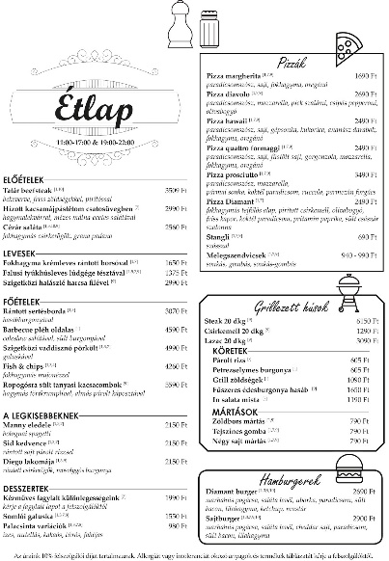  Forrás:Duna-Korzó Étlap | Diamant Hotel **** |  | frontális munka |  | laptop, projektor
29./  4.a–d |  |  | - Elevenítsétek fel a 4.a feladatban található fogalommagyarázat segítségével a leírás fogalmát, tartalmi és formai jegyeit!  - Előzetes felkészülésként írjatok minden rendezési elvnek megfelelően (távolitól a közeli felé, közelitől a távoli felé, középpontosan) leírásokat az iskola minden gyermek által ismert helyiségeiről!  - Olvassátok fel ezeket!  - A gyerekeknek az lesz a feladatuk, hogy az elhangzott leírás alapján kitalálják, hogy az iskola melyik helyiségéről van szó, és felismerjék a leírás rendezési elvét. |  | frontális munka  frontális munka |  | munkafüzet  előkészített leírások
 |  |  | - Vetítsd ki a gyerekek elé a felolvasott leírások egyikét, és bővítsétek ki azt közösen minél több melléknévvel, jelzős szerkezettel! |  | frontális munka |  | laptop, projektor
 |  |  | - A gyerekek gyűjtsenek minél több melléknevet, jelzős szerkezetet a tantermük leírásához!  - Határozzák meg egyénileg a tantermük leírásának rendezési elvét, és készítsék el írásban a leírást!  - A gyerekek olvassanak fel minél többet az elkészült leírások közül!  - A többieknek az lesz a feladata, hogy felismerjék a leírás rendezési elvét, véleményezzék az elhangzottakat, illetve szükség esetén, lássák el egymást jó tanácsokkal. |  | egyéni munka |  | fogalmazás-füzet
29./4.d | - Együttműködési készség fejlesztése a tervezés, kivitelezés, bemutatás során.  - Szóbeli kifejezőkészség fejlesztése a barlang szóbeli bemutatásán keresztül. |  | - A feladat elvégzése után a gyerekek rendeződjenek 3-4 fős csoportokba, és készítenek egy barlangot szabadon választott technikával!  - A gyerekek eldönthetik, hogy Tumnus úr barlangját vagy a 4.e feladat előtt látható barlangot készítik el közösen.  - Lehet gyurmából, papírból, újrahasznosított hulladékból…  - Az elkészült munkákat a csoport egyik tagja szóbeli leírással mutassa be, egy másik tagja pedig vigye körbe az osztályban! |  | csoportmunka  egyéni munka |  | papír, gyurma, újrahaszno-sítható hulladék, ragasztó, olló
@ |  | - A négyzet részhez tartozik egy digitális feladat, melynek címe: Találkozás a faunnal  Megtalálható: Itt!
30./6. |  |  |  | - A feladat elvégzése után hallgassatok meg a gyerekekkel a következő zenékből 1-1 percet!  - szomorú dallam: (9) 2 Hours of Sad Instrumental Music | Piano, Cello, Violin - YouTube  - andalító dallam: (9) Relaxing Harp Music: Sleep Music, Meditation Music, Spa Music, Study Music, Instrumental Music ★49 - YouTube  - mókás dallam: (9) Happy instrumental music - YouTube  - Majd beszélgessetek az alábbi kérdésekről:  - Milyen érzések kerítenek hatalmukba, ha hallgatjuk őket?  - Milyen a hangmagasságuk/a tempójuk/a hangszínük/a hangerejük? |  | frontális munka | laptop, hangszóró
31./8. |  | - Szóbeli kifejezőkészség fejlesztése beszélgetésen keresztül.  - Empátiakészség fejlesztése érzelmek felismertetésével, ok-okozati összefüggések megfogalmaztatásával. |  | - Beszélgessetek a gyerekekkel az alábbi képről!  Hoztam nektek egy képet!  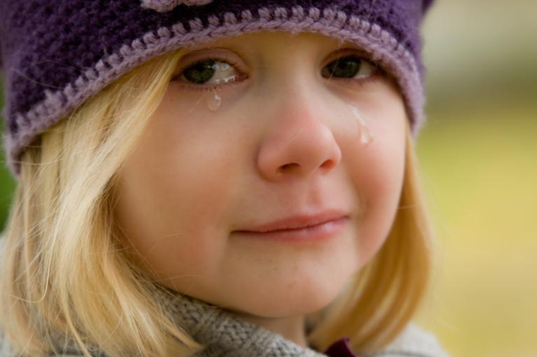  Forrás:Why does my child cry so much? - Quora  - Mikor láttál utoljára sírni valakit?  - Milyen érzések kerítettek a hatalmukba?  - Te mikor sírtál utoljára?  - Emlékszel még a kiváltó okra?  - Hogy érezted magad sírás közben?  - Miért lehet fontos szerinted a sírás?  - Miért helytelen, ha valakit csúfolnak azért, mert sír? |  | frontális munka | laptop, projektor
33./  12.a–b |  | - Az egyes fejezetek végén található, az egyes szövegrészek kulcsmondataiból álló vázlatot többféle célra is felhasználhatjátok.  - Ezek:  - a vázlat bővítésével a lényeg tömör, lényegre törő megfogalmazásának gyakoroltatására,  - a vázlat szűkítésével kulcsszavak fogalmának elmélyítésére  - szóbeli szövegalkotás gyakoroltatására a vázlat alapján történő történetmondással. |  | - A fejezet végén található táblázat vázlatpontjainak segítségével gyakoroltassátok a gyerekekkel, hogyan kell röviden és tömören összefoglalni az olvasott fejezet tartalmát szóban! |  | frontális munka | munkafüzet
 |  |  |  | - A gyerekek bővítsék ki a vázlatpontokat, és azok felhasználásával írjanak egy rövid elbeszélő fogalmazást a fejezet legfontosabb eseményeiről! |  | egyéni munka | foglamazás-füzet
 |  |  |  | - A tanulók szűkítsék a vázlatpontokat, kulcsszavak használatával írjanak vázlatot! |  | egyéni munka | fogalmazás-füzet
 |  | - Házi feladat, a következő tanóra előkészítése, a feldolgozni kívánt fejezet olvastatásával. |  | - A következő órára olvassátok el otthon a 3. fejezetet!

